Дизайн-проект территории общего пользования для рейтингового голосования
«Спортивная площадка ул. Дзержинского, около Сбербанка»

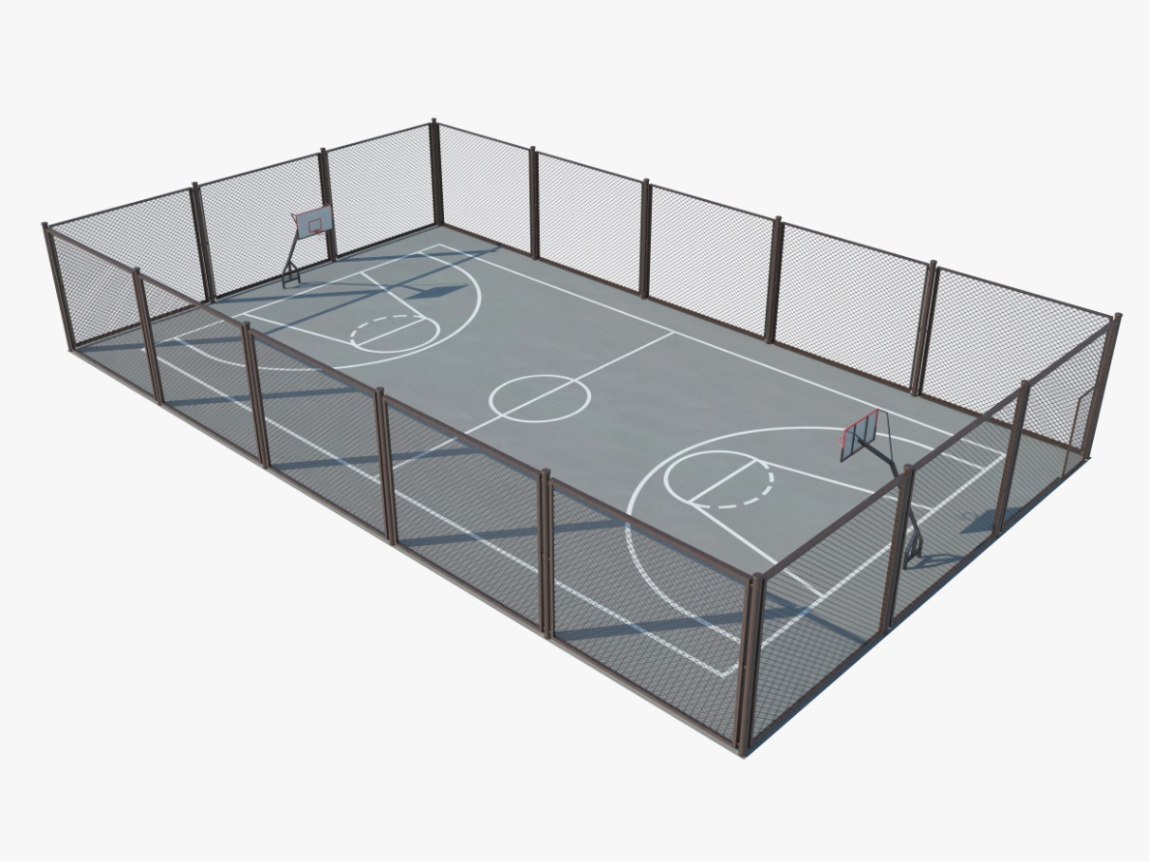

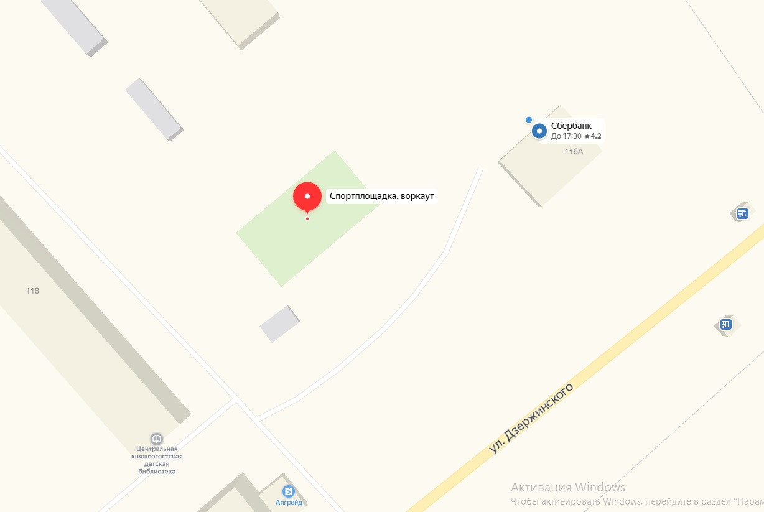

Основными задачами проекта является укрепление здоровья населения, увеличение продолжительности жизни, создание условий для формирования здорового образа жизни, существенное снижение уровня заболеваемости населения, повышение рождаемости, укрепление института семьи, возрождение и сохранение духовно-нравственных традиций семейных отношений, семейного воспитания, формирование ориентации населения на расширенное демографическое воспроизводство, реализация мер по популяризации среди граждан здорового образа жизни, создание условий для развития детского спорта.
Современная ситуация показывает, что все большее количество людей, в частности молодежь, предпочитает вести здоровый образ жизни. Об этом свидетельствуют различные мероприятия и события, проходящие во многих населенных пунктах нашей страны. Все чаще в СМИ можно слышать и видеть различные призывы к занятию спортом, к развитию физической культуры.
Но известно, что простая пропаганда здорового образа жизни дает гораздо меньше, результатов, чем создание альтернативных стимулов для его поддержания. Большинству подростков интересно заниматься на спортивных снарядах. Вопрос лишь в том, чтобы где-то рядом была спортивная площадка, которая далеко не всегда вообще есть. Плюс к этому далеко не у всех есть возможность ходить в тренажерный зал для поддержания себя в форме. Таким образом, игровая и силовая физическая культура, как наиболее привлекательное время препровождение для молодых людей, переходит в более доступный во всех отношениях уличный формат.
Все, что нужно спортсмену – это его собственное тело, вес которого дает нужное количество нагрузки здесь и сейчас. Причем занятия проходят на свежем воздухе.
Необходимым условием безопасного досуга и развития детей является соответствие спортивных площадок гигиеническим требованиям. Правильно спланированные и хорошо организованные площадки, где дети проводят до 5 - 6 часов в теплое время года, создают благоприятные условия для их гармоничного развития, предотвращают неблагоприятное воздействие на организм детей дошкольного и школьного возраста вредных факторов, сопровождающих игровую деятельность и занятия физической культурой с использованием спортивного оборудования.
Целью проекта является доступность для занятий физической культурой, пропаганда здорового образа жизни, создание условий для безопасного досуга, физическая подготовка. Доступность спорта важный результат проекта.

